不等式的性质与基本不等式

一、不等式的概念和有关概念
1、不等式的定义：表示不等关系的式子叫做不等式(表示相等关系的式子叫做等式).
2、不等号：＞、＜、≥、≤、≠、≯、≮.
3、研究范围：因实数可比较大小，所以不等式在实数集内研究. ∴x²≥0.
4、实数在数轴上的性质：
在数轴上两个不同的点A、B分别表示两个不同的实数a、b；右边点表示的数比左边点表示的数大；原点表示数0，原点右边的数大于0，左边的数小于0.
从实数的减法在数轴上的表示可得实数a、b具有下列性质(有且仅有)：
对任意两个实数a、b有且仅有下列性质：
若a − b是正数，则a ＞ b，即a − b＞0⇔a ＞ b.
若a − b是负数，则a ＜ b，即a − b＜0⇔a ＜ b.
若a − b等于零，则a = b，即a − b=0⇔a = b.
5、不等式的分类：
条件不等式：在一定条件下成立——部分实数范围——求条件——解不等式.
绝对不等式：全体实数范围内，无论何字母代替题中字母均成立——证不等式.
矛盾不等式：对全体实数都不成立.
6、同向不等式与异向不等式：
对两个不等式，左边都大于右边(或右边都大于左边)，则称它们为同向不等式.
对两个不等式，一者左边大于(小于)右边，另一者左边小于(大于)右边，则称它们为异向不等式.
7、涉及公理：
相反数公理：正数的相反数是负数，负数的相反数是正数.
加法公理：两正数之和仍为正数，两负数之和仍为负数.
符号公理：实数运算的符号法则：减负等于加正，同号相乘得正，异号相乘得负.
不等式的定义
不等式的分类
实数的性质
基本不等式
不等式的性质
比较大小
证明
求范围
证明
求最值
→
→
→
↓
↓
↓
↓
↓
↓

二、不等式的基本性质（定理）
1.(对称性)如果a＞b，则b＜a；如果b＜a，则a＞b.
2.(传递性) 如果a＞b，b＞c，则a＞c.
3.如果a＞b，那么a+c＞b+c.
不等式两边加同一实数，所得不等式与原不等式同向.
此为不等式移项法则的依据.
推论1：a＞b，c＞d ⇒ a+c＞b+d
推论2：a＞b，c＜d ⇒ a−c＞b−d
4.如果a＞b,且c＞0,那么ac＞bc. 即a＞b, c＞0 ⇒ ac＞bc.
如果a＞b,且c＜0,那么ac＜bc. 即a＞b, c＜0 ⇒ ac＜bc.
推论1：a＞b＞0，c＞d＞0⇒ac＞bd.
推论2：a＞b＞0⇒ a^{n}＞b^{n}.(1≤n∈N)
推论3：a＞b＞0，c＜d＜0⇒ ac＜bd.
推论4：a＞b＞0⇒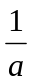＜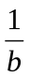
推论5：a＞b＞0，0＜c＜d⇒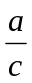＞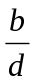
5.若a＞b＞0，则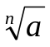＞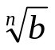.即a＞b＞0⇒＞.(1≤n∈N)
注意：
(1)正难则反，且应注明反证法；
(2)反证法中否定的反面必须“穷举”；
(3)反证法的四步曲：否定、推理、矛盾、结论.

三、基本不等式
1、基本概念：
对于a、b∈R⁺，
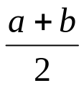——a,b的算术平均数；
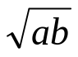——a,b的几何平均数；
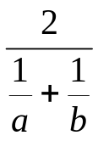——a,b的调和平均数；
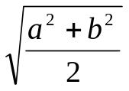——a,b的平方平均数.
对于a₁、a₂、…、a_{n}都是正数，则
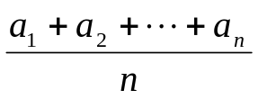——a₁、a₂、…、a_{n}的算术平均数；
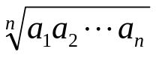——a₁、a₂、…、a_{n}的几何平均数.

2、基本不等式定理
定理1：
如果a、b∈R，那么a²+b²≥2ab (当且仅当a=b时取“=”号).

定理2：
如果a、b∈R⁺，那么≥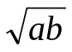(当且仅当a=b时取“=”号).
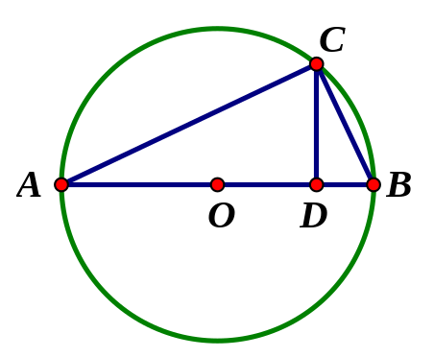
几何理解：

命题(文字叙述)：若两个正数的积为定值，那么当且仅当它们相等时，它们的和为最小；若两个正数的和为定值，那么当且仅当它们相等时，它们的积为最大.

命题(符号叙述)：
已知：x、y ∈ R⁺，x + y = S， xy = P，求证：
(1)如果P是定值，那么当且仅当x=y时，S的值最小；
(2)如果S是定值，那么当且仅当x = y时，P的值最大.

利用重要不等式求函数的最大值或最小值时，注意：“一正二定三相等，和定积最大，积定和最小”这17字方针，简称：“一正、二定、三相等”.

说明：
(1)本质是和与积间的放缩；
(2)当且仅当a=b时取“=”号，当a≠b时，>；
(3) a、b可以是具体的正数，也可以是其它表示正数的字母，也可以是恒正的多项式；
(4) ≤≤≤( a、b∈R⁺)
(5)基础练习：

三、例题选讲
例1、填空：
(1)设0＜α＜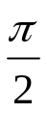，0＜β＜，则2α−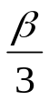的范围是 .
(2)若1＜α＜8，−4＜β＜2，则α−|β|的范围是 .
(3)设α、β满足−≤α＜β≤，则α−β的范围是 .
(4)已知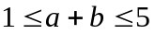,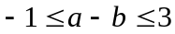 ,求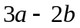的取值范围.
（5）已知3<x<4，1<y<2, ,求x+y，x−y，x•y，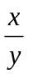的取值范围.
（6）若二次函数y=f(x)的图象经过原点,且满足1≤f(−2)≤2, 3≤f(1)≤4,求f(2)的取值范围.

例2、完成下列各题：
(1)已知 a＞b＞0， c＜d＜0，比较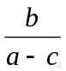与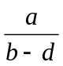大小.
(2)已知 a＞b＞0， c>d.>0，证明：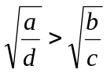.

例3、（1）证明不等式: a²+b²+c²≥ab+bc+ca.
（2）已知,,都是正数,求证: 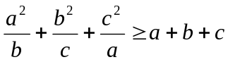
（3）求证:lg9•lg11<1.

例4、（1）设x>0,y>0且2x+y=1,则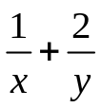的最小值是 .
（2）若,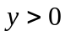,且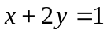,求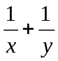的最小值是 .
（3）若正数a,b满足ab=a+b+3,求ab的取值范围
（4）若正数a,b满足ab-(a+b)=1,求a+b的最小值
（5）若a>0,b>0,a+b=1,求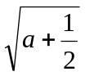+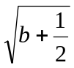的最大值
（6）若a>0,b为实数，且2a²+3b²=1,求a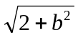的最大值

例5、已知0<a<，A=1−a²，B=1+a²，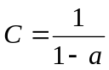，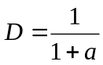，试比较A、B、C、D的大小.

例6、某工厂要建造一个容积为8m³,深为2m的无盖水池,如果池底和池壁的造价分别为每平方米150元和120元,问怎样设计水池才能使总造价最低?

作业布置：《全品》

